1. **El Desafio**

Nuestro proyecto tiene como objetivo reducir la incertidumbre de viaje en los pasajeros informándolos de los distintos cambios en los planes de vuelos generados por el clima, esto genera también un favorable panorama hacia las aerolíneas, las cuales ahorran dinero al no tener que abonar una estadía para los distintos pasajeros que puedan quedar demorados en el aeropuerto y además conservar el prestigio dado por la preocupación por los mismos.

Situaciones como estas generan una gran tensión en ambos lados, pudiendo ser totalmente evitadas.

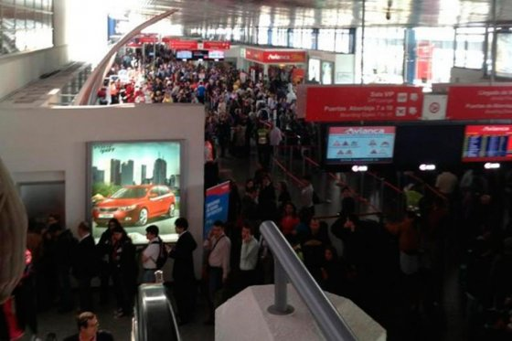

Si bien, como antes fue descripto, estas situaciones pueden ser solventadas por el abono de una estadía, el tiempo perdido es irrecuperable, sumado al desgaste de un viaje y la frustración de no poder llegar a destino a tiempo por causas de fuerza mayor.

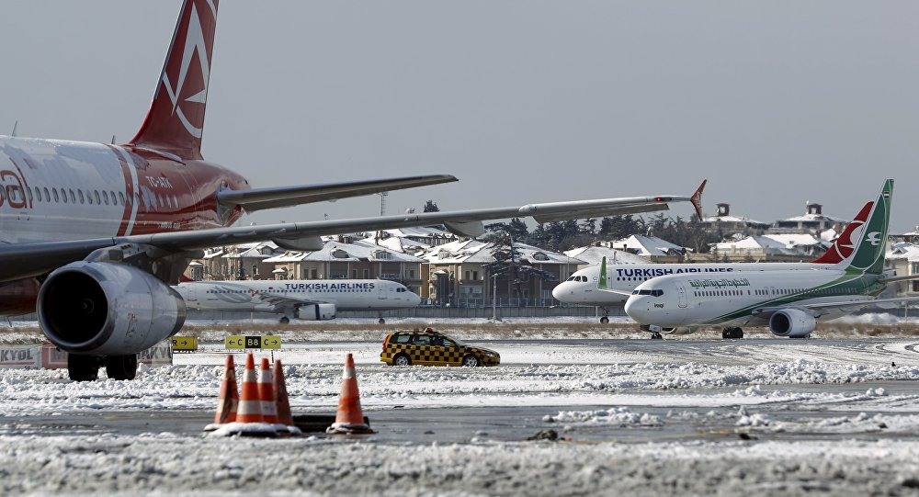

**2. La Propuesta**

Se propone una aplicacion para celular compatible con los sistemas operativos en vigencia, sencilla y facil de utilizar. Donde con los datos disponibles en el voleto de avion el futuro pasajero pueda corroborar el estado del vuelo.

Solo se requieren 3 datos:

* El Numero de Vuelo, un numero de 4 cifras único para la ruta y horario.
* El Codigo IACO de la aerolinea, un código de 3 letras que identifica a la empresa.
* El día de despegue.

Internamente el programa verifica un conjunto de parametros climáticos influyentes en las condiciones para el correcto despegue de la aeronave asi tambien evaluando el tipo de avion correspondiente.

Por ultimo, luego de la evaluacion da un resultado.

Tambien al poner la pantalla en modo horizontal se podra visualizar una informacion mas completa en base a estos mismos datos, viendo los aeropuertos intervinientes en el viaje y los horarios de partida y llegada del vuelo dando una mejor experiencia al usuario.

**3. Impacto y prospectivas**

La aplicacion pretende descongestionar los aeropuertos que por los malos climas deben cerrar sus puertas o demorar sus vuelos, dando al pasajero la opcion de saber con antelacion y quedarse en su casa o reprogramar su itinerario en el momento. Tambien disminuye los costos de las aerolineas por el seguro de viaje.

En un futuro se puede integrar una funcion con los diferentes Estados, para incluir datos de los aeropuertos como, algun defecto en la pista, o factor de demora que no dependa del clima, tambien huelgas y cortes de trafico para mejorar la experiencia del usuario.

Una visualizacion de la pantalla prototipo:

